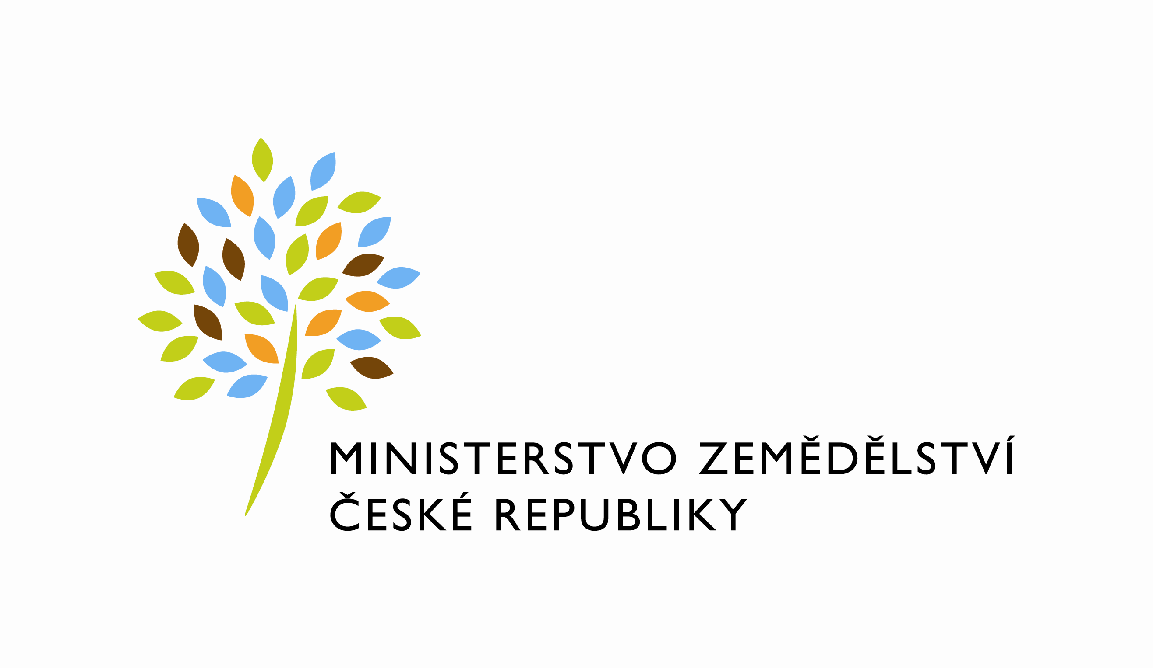

MZE-36526/2021-11153
mze000020662578
útvar: Odbor informačních a komunikačních technologií  Číslo útvaru: 11150  VÁŠ DOPIS ZN.:  ZE DNE:  SPISOVÁ ZN.: 74VD15544/2018-11153  NAŠE ČJ.: MZE-36526/2021-11153  VYŘIZUJE: Bc. Petra Honsová  Telefon: 221811019  E-MAIL: Petra.Honsova@mze.cz  ID DS: yphaax8 | O2 IT Services s.r.o.  Vážený pan  xxx  Za Brumlovkou 266/2  Michle  140 00 Praha 4
adresa: Těšnov 65/17, Nové Město, 110 00 Praha 1

DATUM: 11. 6. 2021

Prodloužení termínu dodání objednávky č. 4500135478 k PZ_PRAIS_II_2020_No594_eAgri_integrace_SD_RP

Vážený pane xxx,
dovoluji si Vás tímto informovat o prodloužení termínu objednávky č. 4500135478 k PZ_PRAIS_II_2020_No594_eAgri_integrace_SD_RP z aktuálního termínu 15.6.2021 na nový termín a to do 30.06.2021.
Důvodem tohoto prodloužení je vytvoření dostatečného časového rámce pro otestování realizované funkčnosti týkající se problematiky OKB, na otestování dalších dodatečných rozvojových požadavků ze strany zadavatele (MZe) a zpracování všech nezbytné dokumentace a akceptačních podkladů. Termín 30.06.2021 byl stanoven na základě dohody projektových manažerů MZe a O2ITS.

S pozdravem

%%%el_podpis%%%

Ing. Oleg Blaško  ředitel odboru | Otisk úředního razítka

Přílohy:

